Planning

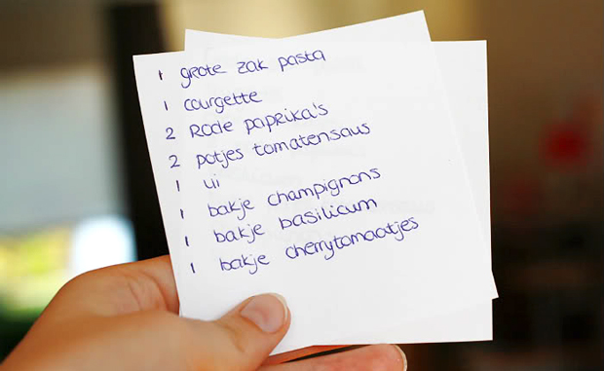live performance

Michelle Broens | S21M | 07/06/2017

# Inhoudsopgave

Inleiding 2

Planning 3

Bijlage planning 5

Conclusie 6

# Inleiding

In dit document komt mijn planning te staan van hoe ik de opdracht van de live performance ga uitvoeren. Dit document houdt in:

* Planning: hier staat de planning die ik gemaakt heb en uit ga voeren bij de live performance.
* Bijlage planning: hier geef ik uitleg over keuzes die ik heb gemaakt met het plannen voor de onderdelen en hoe het komt dat ze zo gepland zijn.
* Conclusie: hier kijk ik achteraf wat er minder goed was aan mijn planning en hoe dat komt.

# 

# Planning

Dit is de planning van het project (inclusief het uitwerken van het analysedocument).

## https://documents.lucidchart.com/documents/92f391fb-92d7-45ee-a6e1-6709ef15843c/pages/0_0?a=954&x=22&y=40&w=1276&h=880&store=1&accept=image%2F*&auth=LCA%202c24ccc95def45805b08c980dafbc0d397dceee2-ts%3D1496843441Timeboxes

## Gedetailleerde planning

|  |  |  |  |
| --- | --- | --- | --- |
| Dag | Fase | Taak | Tijd |
| **ANALYSEDOCUMENT** | | | |
| 1 | Analysefase | Scenario | 15 minuten |
| 1 | Analysefase | Functionele eisen | 30 minuten |
| 1 | Analysefase | Niet-functionele eisen | 10 minuten |
| 1 | Analysefase | Use case diagram | 20 minuten |
| 1 | Analysefase | Use case beschrijvingen | 30 minuten |
| 1 | Analysefase | Userinterface | 30 minuten |
| 1 | Analysefase | EER model | 30 minuten |
| 1 | Analysefase | Productdecompositie | 10 minuten |
| **ACCEPTATIETESTPLAN** | | | |
| 1 | Analysefase | Testplan invullen | 1 uur |
| **ONTWERPDOCUMENT** | | | |
| 1 | Ontwerpfase | Architectuur | 15 minuten |
| 1 | Ontwerpfase | Database ontwerp diagram | 45 minuten |
| 1 | Ontwerpfase | Database ontwerp tabellen | 30 minuten |
| 1 | Ontwerpfase | Klassendiagram + bijlage | 1 uur |
| **DATABASE OPZETTEN** | | | |
| 1 | Implementatiefase | Create scripts database (incl. constraints) | 30 minuten |
| 1 | Implementatiefase | Insert scripts database | 30 minuten |
| **IMPLEMENTEREN** | | | |
| 1 | Implementatiefase | Klassendiagram naar code zetten | 45 min – 1 uur |
| 2 | Implementatiefase | Database connectie + data uit de database halen (repository pattern) | 1 uur |
| 2 | Implementatiefase | Functionaliteit implementeren | 30 min |
| 2 | Implementatiefase | Functionaliteit implementeren | 30 min |
| 2 | Implementatiefase | Functionaliteit implementeren | 30 min |
| 2 | Implementatiefase | Functionaliteit implementeren | 30 min |
| 2 | Implementatiefase | Functionaliteit implementeren | 30 min |
| 2 | Implementatiefase | Functionaliteit implementeren | 30 min |
| 2 | Implementatiefase | Functionaliteit implementeren | 30 min |
| 2 | Implementatiefase | Functionaliteit implementeren | 30 min |
| 2 | Implementatiefase | Acceptatietestplan testen | 1 uur |

## Bijlage planning

Op de eerste dag was ik eerder dan gepland klaar met het analyse- en ontwerpdocument, dit was allebei 1 uur, ook had ik het acceptatietestplan af in een half uur in plaats van een uur. Deze uren heb ik besteed mijn create en insert scripts te maken, het klassendiagram implementen en het repository pattern implementeren. Ik heb tussendoor nog feedback gekregen van Bas en deze heb ik verwerkt in de uren die stonden voor de analyse- en ontwerpfase. Ik heb deze dag ook al de eerste functionaliteit kunnen maken, namelijk het aanmaken van een categorieën structuur in de database.

De tweede dag ben ik begonnen met de functionaliteiten te implementeren, mijn volgorde hiervoor was:

* De in het systeem bekende producten aan een lijstje toevoegen
* Alle producten van een bekend gerecht aan een lijstje toevoegen
* Exporteren van een boodschappenlijstje op loopvolgorde van de supermarkt
* Opvragen van een lijstje op volgorde van de geselecteerde winkel
* Opvragen van een lijst van gerechten die gecombineerd voor weinig restjes zorgen

Ik ben niet toegekomen aan het laatste requirement.

# Conclusie

Door de gesprekken met Bas ben ik erachter gekomen dat ik niet kritisch genoeg naar mijn diagrammen kijk. Vaak maak ik een diagram en loop die dan even na, maar ik heb gemerkt dat ik dit nakijken niet goed doe. Wat ik van plan ben om hieraan te doen is dat ik heel uitgebreid de relaties van entiteiten, klassen etc. ga nalopen om te kijken of de relaties die ik leg logisch zijn.

Ik heb de tweede dag twee pauzes niet genomen waardoor ik een uur eerder ben gestopt om nog wel een goed beeld te krijgen van hoe veel ik klaar kan krijgen in de gegeven tijd.

Ik heb gemerkt dat ik nog moeite had met het werken in 3 lagen, UI, data en logic.